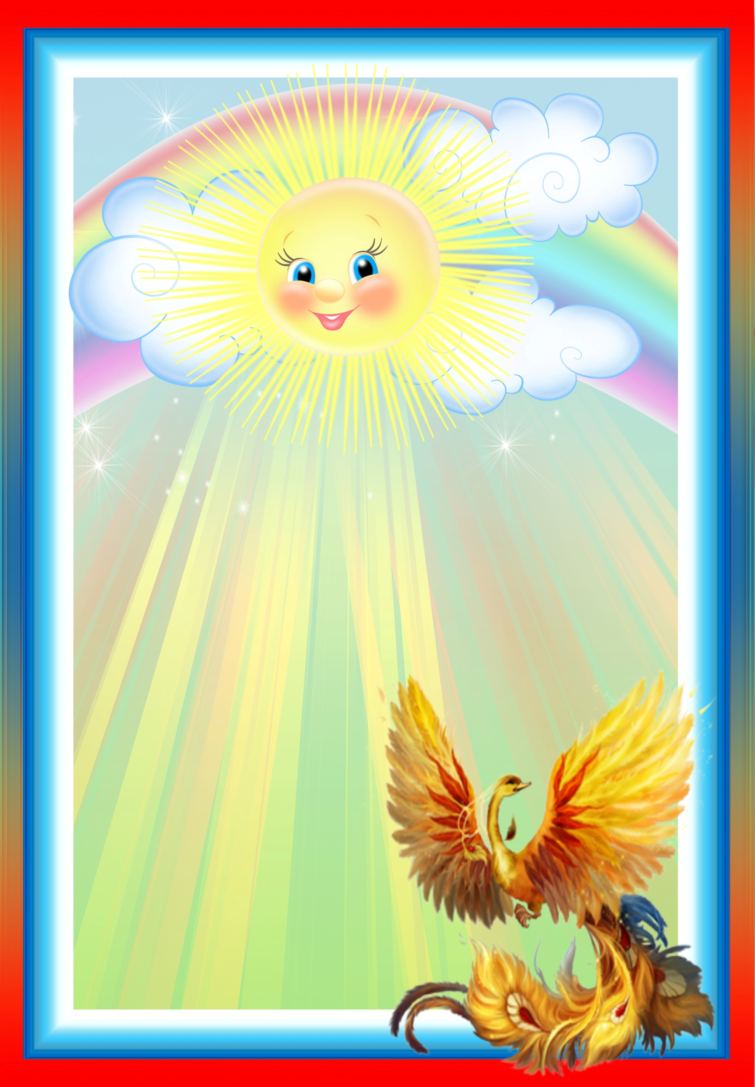

"Жители цветочного города".

Цель. Учить детей играть в сюжетно - ролевую игру, обыгрывать роли по сюжету.
Задачи:
- Развивать творческие способности, воображение, дружеские взаимоотношения друг к другу, умение решать проблемную ситуацию.
- Воспитывать интерес и желание играть в коллективе.
Игровой материал. Три зоны сказочного городка:
"Конструкторское бюро"
- магнитная доска,
- фломастеры,
- бумага, карандаши,
- крупный конструктор.
"Доктор Пилюлькин" - все принадлежности для врача.
"Кафе "У Пончика"
- барная стойка,
- муляжи фруктов,
- посуда,
- фиточай,
- магнитофон,
- столы, стулья для посетителей.
- Самокат или машина для Нейзнаки,
- гелевые воздушные шары,
- рупор,
- у каждого дома цветочные клумбы,
- будильник (звонок телефона),
- сирена скорой, телефоны.

Ход занятия.
Ребята давайте вспомним произведение Николая Носова "Приключение Незнайки".
- Где жили герои романа - сказки? (в сказочном городе, "Коротышек")
- Кто там жил?
(доктор Пилюлькин, Винтик и Шпунтик, художник Тюбик, Музыкант -Гусля, Пончик и конечно Незнайка).
- Что делал доктор Пилюлькин? (лечил всех от всякой болезни)
- А что любили делать Винтик и Шпунтик? (постоянно, чт -то мастерил)
- Что любил Пончик? (вкусно покушать)
- А Незнайка? (ничего)
Мы вспомнили героев романа - сказки и я предлагаю поиграть, быть жителями "Цветочного города". Все сейчас подумайте и решите, кем бы вы хотели быть в "Цветочном городе".
Под музыкальное сопровождение дети выбирают себе роль, расходятся по зонам.
1. "Пункт скорой помощи доктора Пилюлькина".
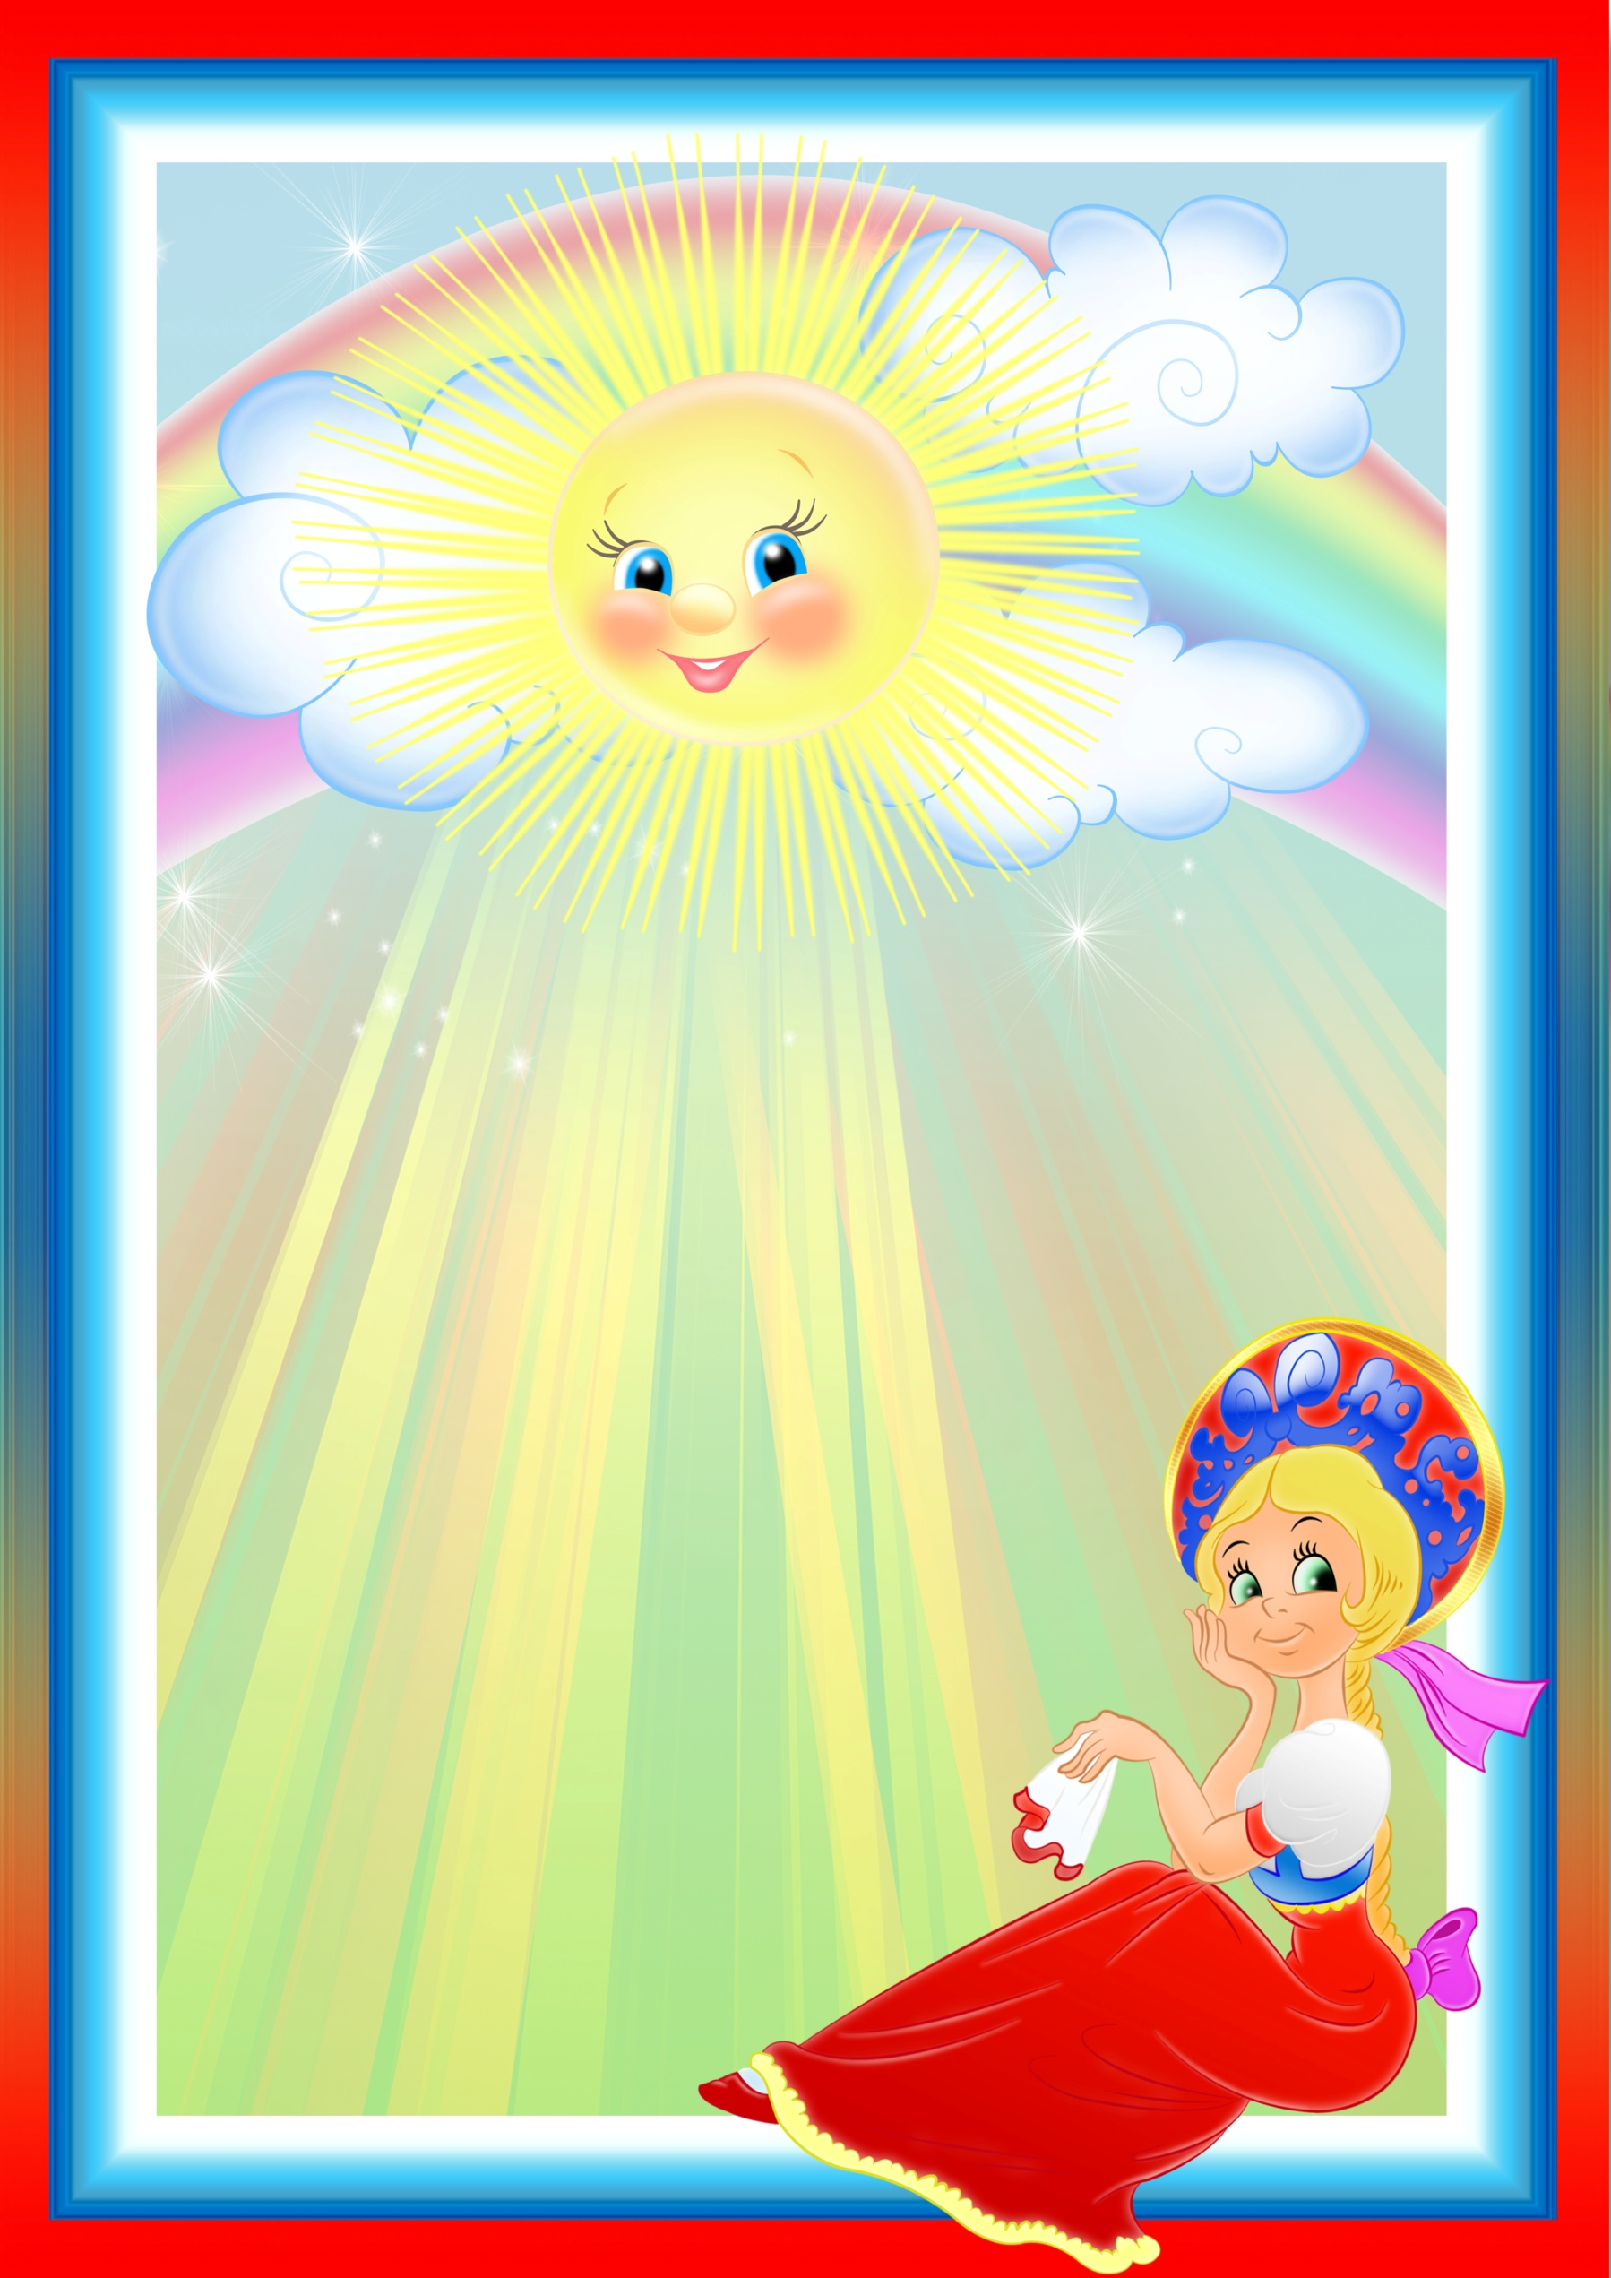
2. "Конструкторское бюро Винтик и К.".
3. "Кафе "У Пончика".
Винтик с друзьями начинают рисовать проект "Машины",
"Здания детского сада".
Рассматривают свой рисунок и начинают работу на стройплощадке. Во время работы у рабочего заболела голова и живот. Бригадир Винтик звонит доктору Пилюлькину.
Доктор Пилюлькин приезжает на стройку и осматривает больного, дает ему лекарство, ставит градусник, слушает. Всей бригаде он дает витамины, (аскарбинку).
В это время на самокате въезжает Незнайка и объявляет: "Завтра у нас
открывается новое здания детского сада, будет презентация. Просим всех
жителей "Цветочного городка" участвовать в открытии детского сада. После
презентации в городе будет праздник.
Строители заканчивают строительство здания детского сада и жители "Цветочного города" приходят на открытие.
Разрезают красную ленточку, поздравляют друг друга и отправляются на
праздник, который состоится в кафе "У Пончика".
Заходит Незнайка с воздушными шарами:
- Ура, в городе "Цветов" сегодня праздник!
Незнайка отпускает воздушные шары.
Игра:
Вот какая шляпа у Незнайки,
Вот она с широкими полями.
(ходят по кругу, взявшись за руки).
Каблучок мой топай смелее.
Да пускайся в пляс веселее.
(выставляют ногу на каблучок,
притопывают на месте).
Ой, какие туфли у Незнайки
Все они блестящие такие,
Каблучок мой топай смелее.
Да пускайся в пляс веселее.

